软件详细设计说明书

1. 文档目的
本文把概要组件落实到当前仓库中的页面、API 方法、控制器函数、Sequelize 模型和关键业务规则，并给出 UC01-UC12 的对象级顺序图。名称均对应真实代码，可直接从图追溯到实现和测试。

2. 代码结构
frontend/src/
pages/ 页面级业务入口
components/ 地址、商品、评价等复用组件
services/api.js Axios 实例和领域 API 对象
store/cartSlice.js 购物车 Redux reducer
backend/
app.js Express 装配、健康检查和全局错误处理
middleware/ JWT、安全头、限流和 CORS
routes/ URL 与控制器函数映射
controllers/ 业务规则、权限和状态转换
models/ Sequelize 模型
utils/ 信用规则和建表兼容逻辑
services/
api-gateway/ HTTP 转发和 503 降级
user-service/ 用户服务拆分样例
product-service/ 商品服务拆分样例
order-service/ 订单服务拆分样例

3. 实现类图

3.1 DESIGN-CLASS 类图
图 DESIGN-CLASS：实现类图。最终 PDF 应在本节保留该图。
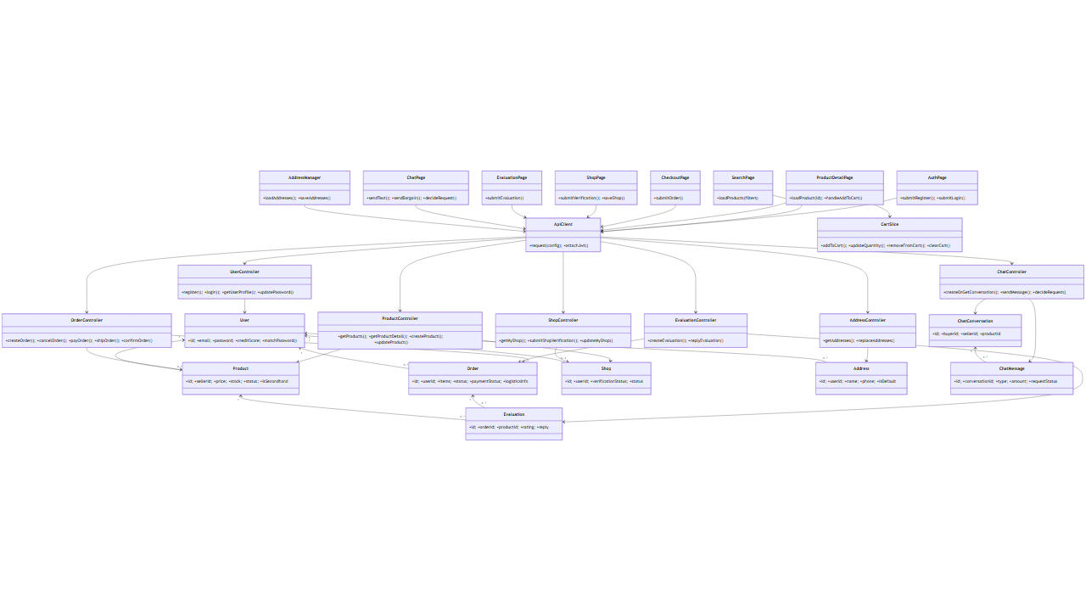
可编辑 Mermaid 源文件：22-DESIGN-CLASS.mmd

4. 前端对象设计
对象 | 状态/输入 | 关键行为
AuthPage | mode、表单、loading | 调用 userApi.register/login，保存 token 和 user
SearchPage | keyword、filters、sort、pagination | 调用 productApi.getList 并渲染结果
ProductDetailPage | product、quantity | 查询详情，向 cartSlice 分发 addToCart
cartSlice | items、storageKey | 按用户隔离；合并同商品；数量按库存截断
CheckoutPage | cart/bargain item、addresses、payment | 读取地址；普通购物车下单，或携带议价消息编号提交专属订单
ShopPage | shop、verification form | 上传图片、提交认证、编辑店铺
EvaluationPage | order、ratings、contents | 仅针对订单商品逐项提交评价
ChatPage | conversation、messages、amount | 文本、议价及卖家处理
AddressManager | address list、editing item | 整体替换保存，保证默认项交互一致
OrderPage | orders、loading、error | 查询本人订单，展示物流，执行取消/支付/确认收货
PublicShopPage | shop、products、credit | 按卖家加载公开店铺、信用和在售商品
frontend/src/services/api.js 的请求拦截器从 localStorage 读取 token，统一添加 Authorization: Bearer <token>。超时默认 3000ms，上传为 15000ms。

5. 后端对象与规则设计
控制器 | 关键函数 | 主要规则
userController | register, login, updatePassword | 邮箱格式、密码长度、唯一性、bcrypt、JWT
productController | buildWhere, getProducts, createProduct, updateProduct | 分页 1-100、在售默认、店铺认证、卖家归属、状态白名单
orderController | createOrder, cancelOrder, payOrder, shipOrder, confirmOrder | 事务库存、议价买家/商品/状态校验、一次性核销、角色权限、状态机、完整物流
shopController | getOrCreateShop, submitShopVerification, updateMyShop | 一用户一店铺、认证必填字段、本人管理
evaluationController | createEvaluation, replyEvaluation, updateProductRating | 完成订单、买家归属、商品关系、不可重复、回复线程
chatController | createOrGetConversation, sendMessage, decideRequest | 禁止自聊、成员权限、金额有效、卖家一次性处理
addressController | normalizeInput, replaceAddresses | 过滤不完整地址、唯一默认、账号隔离

6. 数据模型细节
模型 | 主键和关键字段 | 关联
User | id, username, email, password, role, creditScore | 店铺、商品、订单、地址、评价和会话参与者
Shop | id, userId, verificationStatus, status | belongsTo(User)
Product | id, sellerId, price, stock, status, isSecondhand | belongsTo(User)
Order | id, userId, JSON items, shippingAddress, logisticsInfo | belongsTo(User)；商品采用下单快照
Evaluation | id, orderId, userId, productId, sellerId | 属于订单、商品、买家和卖家
Address | string id, userId, isDefault | belongsTo(User)
ChatConversation | id, buyerId, sellerId, productId | 属于买家、卖家和商品
ChatMessage | id, conversationId, senderId, requestStatus, redeemedAt | 属于会话和发送者；成功议价下单后记录核销时间
订单的 items、shippingAddress、logisticsInfo 使用 JSON 保存业务快照，避免商品或地址后续编辑改变历史订单。

7. 对象级业务模型

7.1 OBJ-SEQ01 注册与登录对象调用
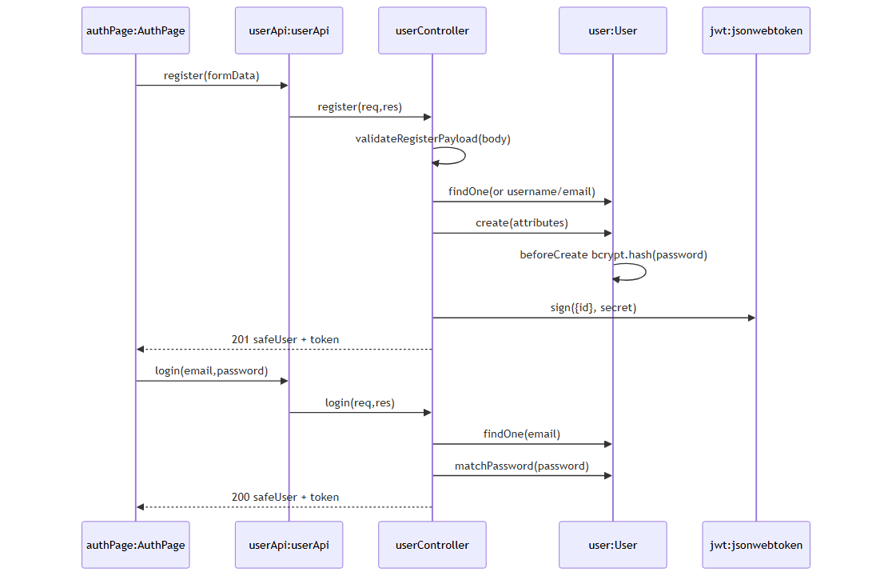
可编辑 Mermaid 源文件：23-OBJ-SEQ01.mmd

7.2 OBJ-SEQ02 商品检索对象调用
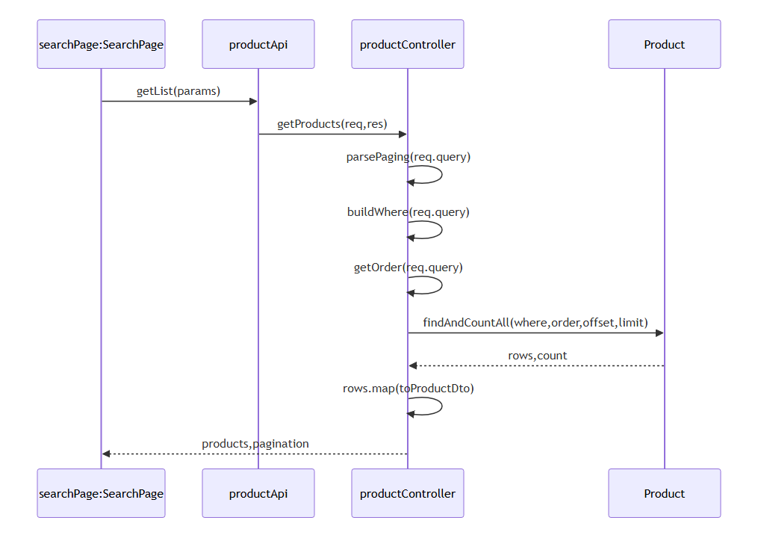
可编辑 Mermaid 源文件：24-OBJ-SEQ02.mmd

7.3 OBJ-SEQ03 详情与购物车对象调用
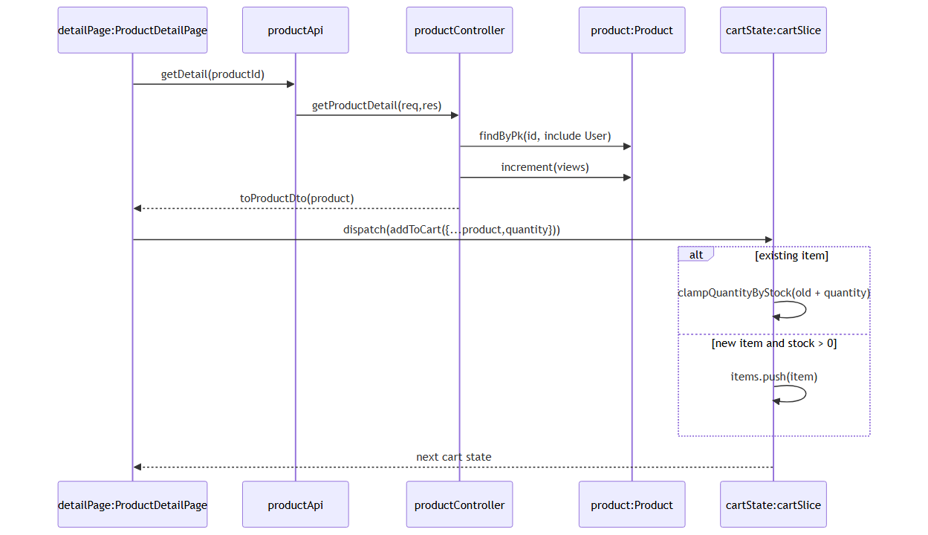
可编辑 Mermaid 源文件：25-OBJ-SEQ03.mmd

7.4 OBJ-SEQ04 订单状态与事务对象调用
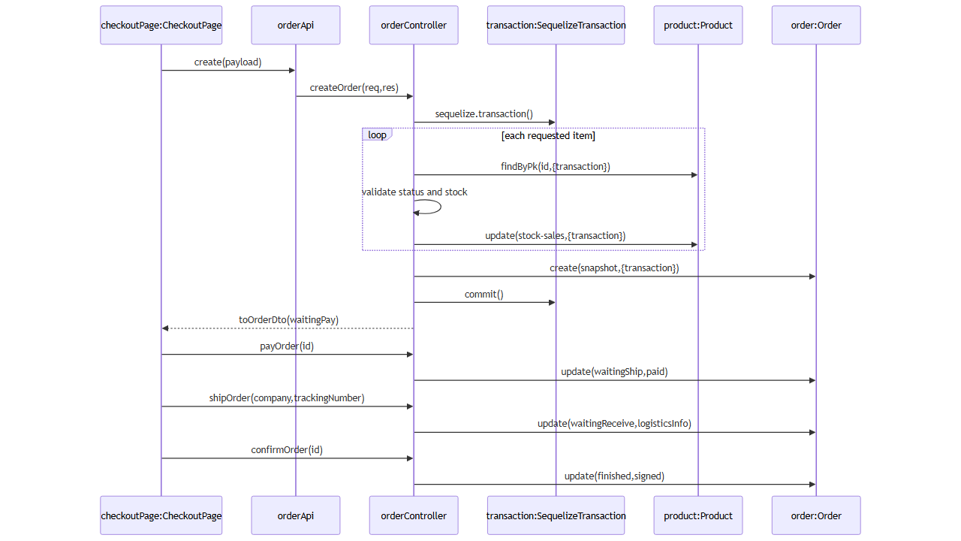
可编辑 Mermaid 源文件：26-OBJ-SEQ04.mmd

7.5 OBJ-SEQ05 二手发布对象调用
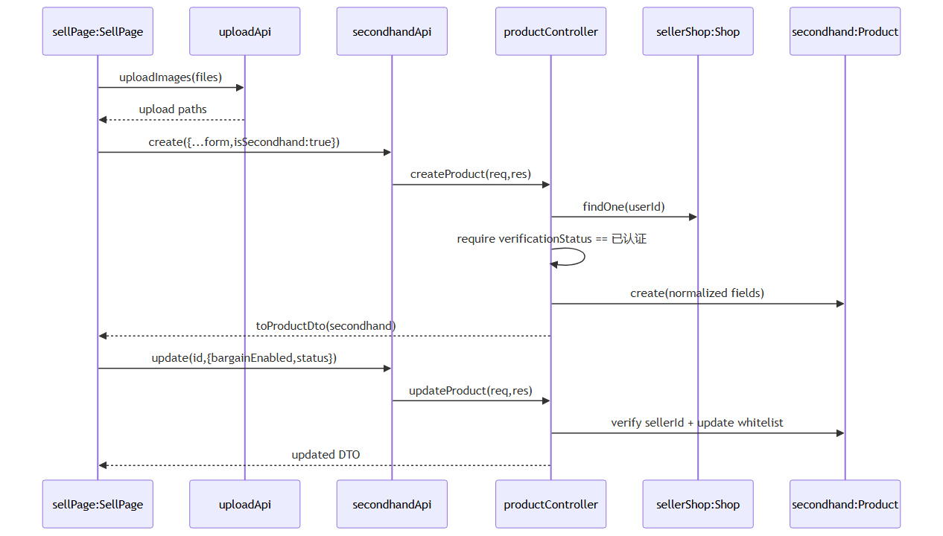
可编辑 Mermaid 源文件：27-OBJ-SEQ05.mmd

7.6 OBJ-SEQ06 店铺认证对象调用
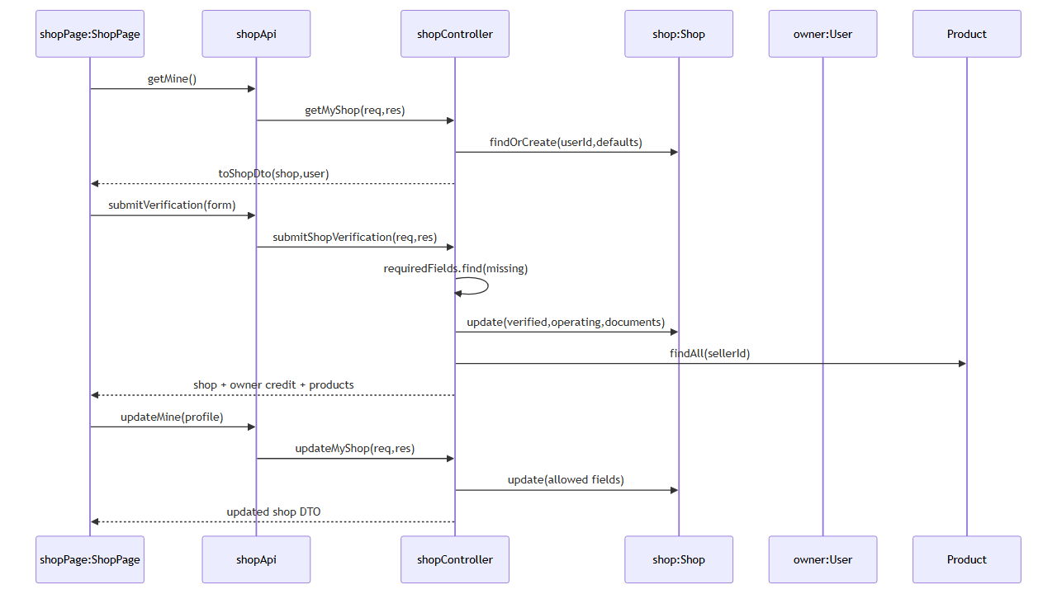
可编辑 Mermaid 源文件：28-OBJ-SEQ06.mmd

7.7 OBJ-SEQ07 评价与回复对象调用
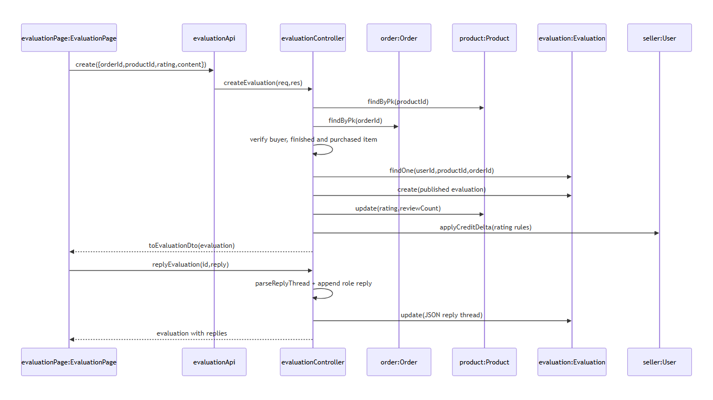
可编辑 Mermaid 源文件：29-OBJ-SEQ07.mmd

7.8 OBJ-SEQ08 聊天议价对象调用
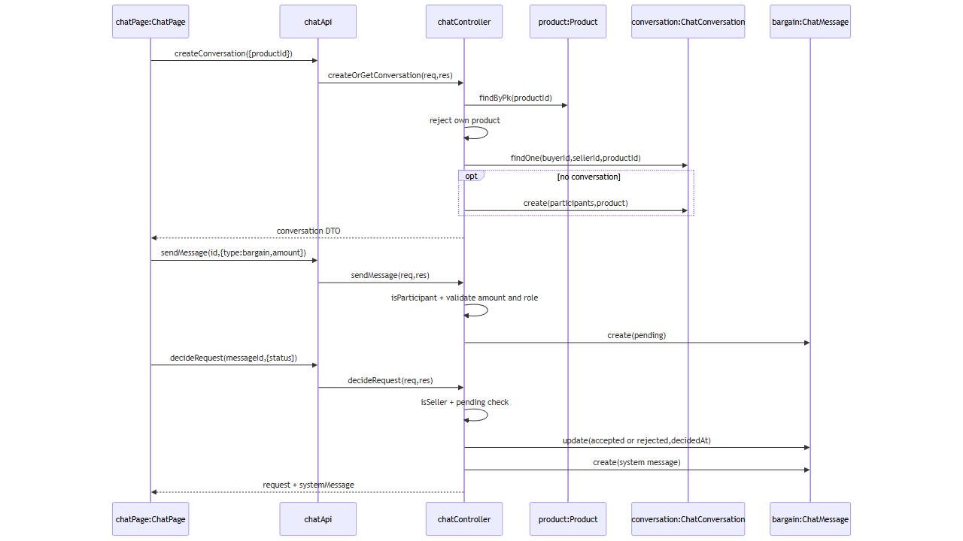
可编辑 Mermaid 源文件：30-OBJ-SEQ08.mmd
补充对象调用：ChatPage 将 productId、bargainMessageId 和固定数量 1 交给 orderController.createOrder；控制器锁定 ChatMessage，通过 ChatConversation 校验买家、商品和卖家，按 message.amount 创建 Order，并在同一事务中更新 redeemedAt。

7.9 OBJ-SEQ09 地址维护对象调用
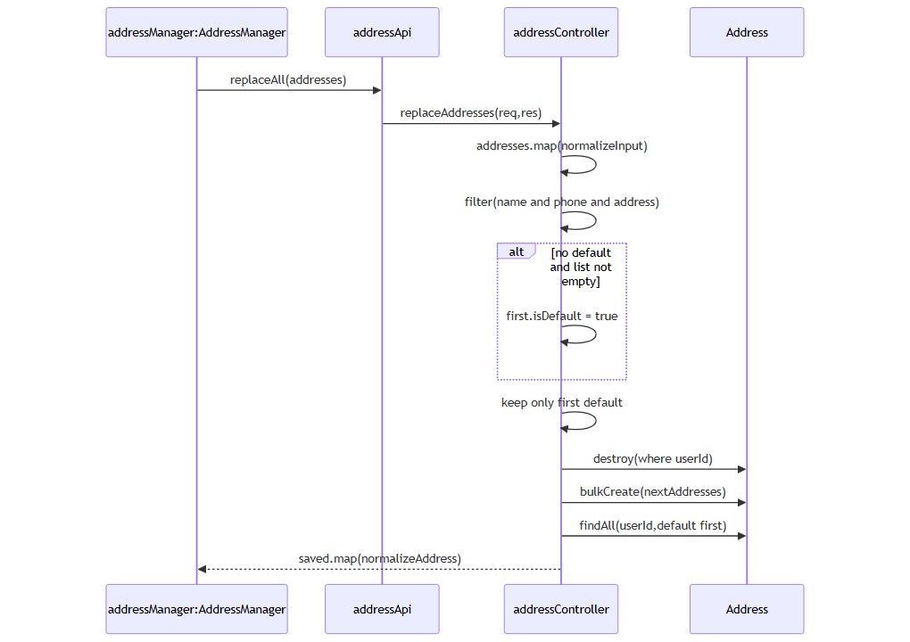
可编辑 Mermaid 源文件：31-OBJ-SEQ09.mmd

7.10 OBJ-SEQ10 订单与物流查询对象调用
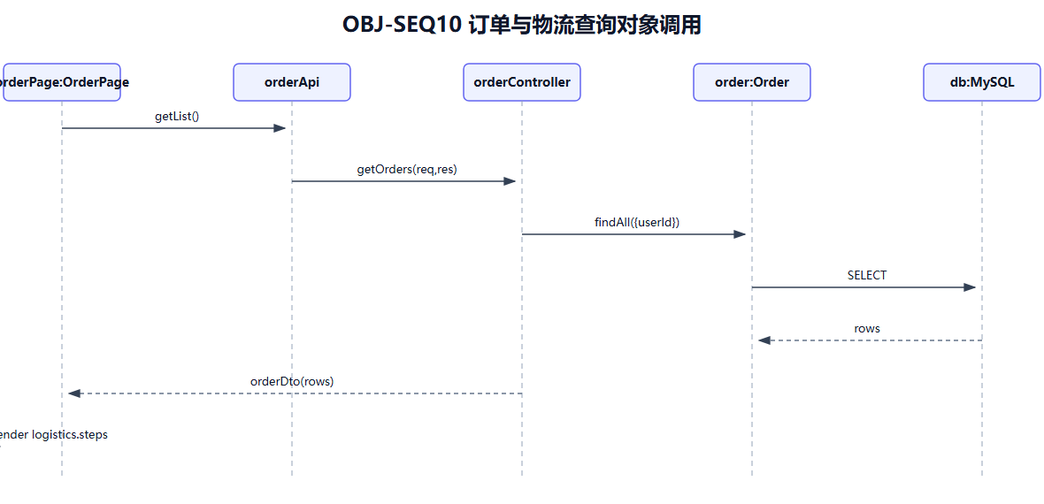
可编辑 Mermaid 源文件：40-OBJ-SEQ10.mmd

7.11 OBJ-SEQ11 取消订单事务对象调用
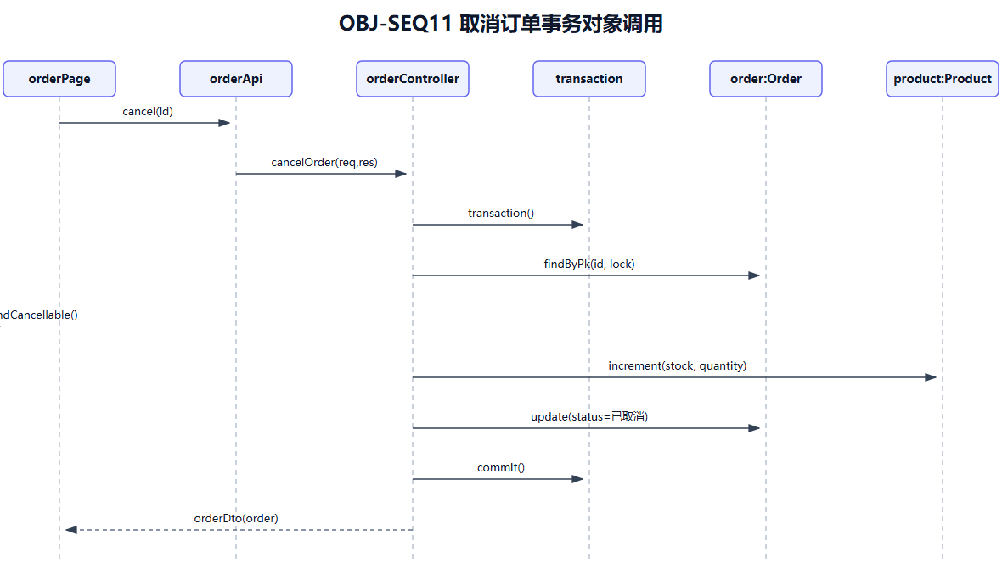
可编辑 Mermaid 源文件：41-OBJ-SEQ11.mmd

7.12 OBJ-SEQ12 公开店铺对象调用
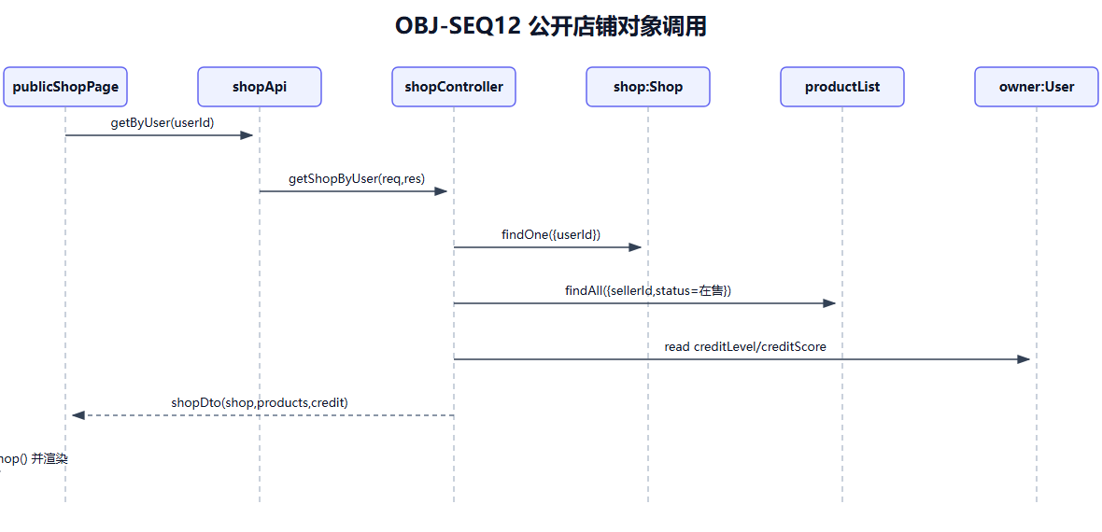
可编辑 Mermaid 源文件：42-OBJ-SEQ12.mmd

8. 订单状态机
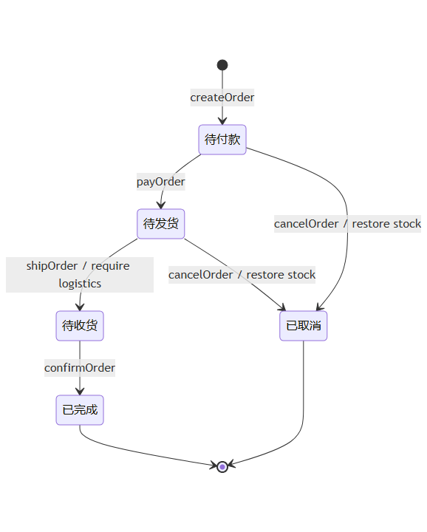
可编辑 Mermaid 源文件：32-ORDER-STATE.mmd
订单状态机是详细设计辅助图，不替代 OBJ-SEQ04，也不计入 UC01-UC12 对应的 40 张必需图。

9. 异常和返回设计
状态码 | 使用场景
200/201 | 查询或更新成功/资源创建成功
400 | 参数、业务状态、库存、重复评价、非法议价等错误
401 | 缺少或无效 JWT、错误登录凭证
403 | 已登录但无资源权限或店铺未认证
404 | 商品、订单、店铺、评价或会话不存在
429 | 超过限流阈值
500 | 未预期内部错误，生产环境隐藏内部细节
503 | 数据库未就绪、健康检查降级或微服务上游不可用

10. 测试对应
- 规则函数和页面组件由 UNIT-TC01 至 UNIT-TC12 覆盖，实现位于后端规则/控制器测试及前端 orderPublicShop.test.jsx 等测试文件。
- 对象协作与真实数据库由 INT-TC01-MAIN/ALT/ERR 至 INT-TC09-MAIN/ALT/ERR 以及 INT-PUBLIC-02 覆盖；UC10-UC12 复用对应订单、取消和公开店铺接口的既有断言。
- 页面入口由 E2E-TC01 至 E2E-TC12 覆盖，测试实现位于 frontend/e2e/customer-flow.spec.js。

